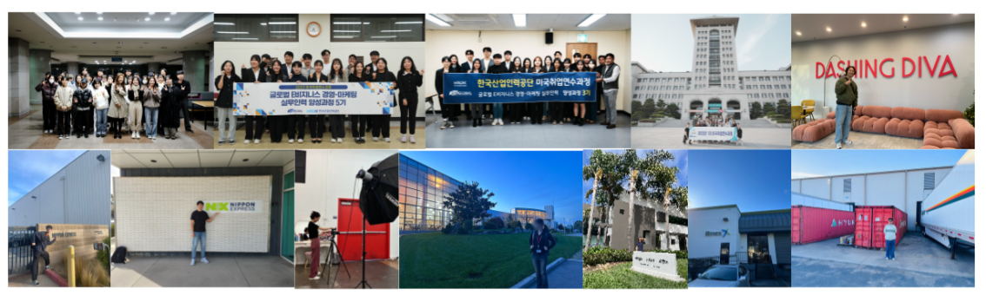
국비지원미국취업연수과정 - 2024년도 과정 사전모집 예비자 지원 안내

한국산업인력공단이 주관하고 ICSGLOBAL가 운영하는 미국취업연수과정 2024년도 과정 사전모집 예비자 지원 안내드립니다.
한국산업인력공단 장학금, 기업장학금, 국민취업지원제도 장학금, 노동부 해외취업정착지원 장학금 및 급여를 통하여 다양한 경제적 혜택 가운데 미국 기업에서의 경력과 비지니스영어 역량을 확보 할 수 있는 좋은 기회가 될 것입니다.

*미국취업연수과정 2024년도 과정 사전모집 개요
1.취업국가 – 미국
2.연수구성 – 국내 6개월 연수과정 + 미국J1 취업1년 + 중장기 취업 (영주권 스폰등. 해당자)
3.연수시간
- 총 670시간(직무170시간+비지니스 어학500시간)
- 학기 중 저녁 3~4시간, 방학 중 하루 7~8시간 진행예정
4.연수기간 – 1차: 2024년 3월, 2차:2024년 6월 예정
5.선발인원 – 0명
6.연수장소 – 서울(한남동), 천안아산지역(선문대)
7.취업분야 – 온라인마케팅, 영업, 경영관리, 물류, 전략기획, 회계, E-Commerce 플랫폼개발 및 관리. 품질관리, 중간관리자, 생산관리, 영상,그래픽디자인, 건축,디자인 등
8.취업시점 – 연수과정 70% 경과 시점부터비자 비자 발급자 순으로 미국 출국 가능

9. 개인부담금 및 장학금 – 사이트참조 (http://www.icsglobal-hr.com)
1) 해외취업정착지원금 : 500만원 (2023년 기준. 해당자 대상)
2) 국민취업지원제도 : 300만원 (최대. 해당자 대상)
3) 한국산업인력공단 연수지원금 : 800만원 (연수과정 운영기관으로 지원)
4) 해외취업서류제출 지원금 : 10만원 (취업서류 제출자 전원대상)
5) 공단연수장려금 : 최대 80만원 (연수과정 합격자 대상)
6) 월드옥타장학금 : 최대 490만원 (예산 범위내, 선착순 소진. 해당자 대상)
7) 고용기업 별 자체 장학금 (해당자 대상)
8) 숙소/교통지원금 (천안아산과정)
10. 신청대상 및 자격조건
- 2024년 2월 졸업예정자 및 기졸업자
- 2024년 8월 졸업예정자, 2025년 2월 졸업예정자,
11.예비자 신청방법
- 신청 마감 기간 전 정원충족 시, 사전 마감 예정
- 예비자신청지원링크:https://forms.gle/GfsJmhDvwPKwTbhcA
- 과정안내 :http://www.icsglobal-hr.com
12.문의처
-전화번호:010.4087.1278 / 카카오톡: ICSGLOBAL
13.특이사항
- 본과정은 2024년 해외취업연수과정 심사-선정 전 단계로 심사결과에 따라 개강여부 확정예정입니다. 심사결과는 2월 말 발표예정이나 하반기 진로계획 수립 및 예비자 대상 취업사전교육을 통한 준비를 위하여 예비자 사전선발을 진행합니다.
- 사전선발된 예비자는 과정승인 시 별도의 선발전형없이 과정참가 합격인원으로 전환됩니다.

